SMS – SUSANNE MACHT SCHULE

Leonardo-Materialien: Lösungshinweise
  - Erwartungshorizont, Quellenkritik und Moderationshilfe

Grundsatz
Bei offenen Bildaufgaben gibt es nicht nur eine richtige Formulierung. Bewertet werden Genauigkeit der Beobachtung, nachvollziehbare Deutung, Kennzeichnung erfundener Aussagen und die Fähigkeit zum Perspektivwechsel.

Beobachtung und Deutung
Beobachtung
sichtbar und überprüfbar: „Die Figur blickt leicht zur Seite.“ „Im Arm hält sie ein Tier.“ „Die Hände fehlen im heutigen Bildformat.“

Deutung
begründete, aber nicht direkt sichtbare Aussage: „Sie wirkt kontrolliert.“ „Das Tier verweist auf Reinheit oder den Namen des Auftraggebers.“

Erfindung
bewusst künstlerische Stimme: „Ich habe Leonardo gesagt, er solle meine Hände nicht abschneiden.“ Diese Aussage darf kreativ sein, muss aber als Erfindung kenntlich bleiben.

Mögliche fachliche Anknüpfungen
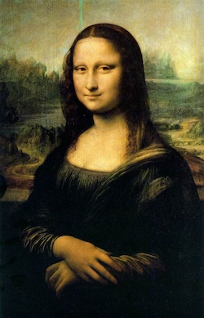 | Mona Lisa  Möglicher Erwartungshorizont: Sfumato, Blickwirkung, Ruhm, Reproduktionen und Erwartungsdruck.  Hinweis für die Moderation: Nicht jede Deutung muss bestätigt werden. Entscheidend ist, ob sie am Bild begründet und als Deutung kenntlich gemacht wird.

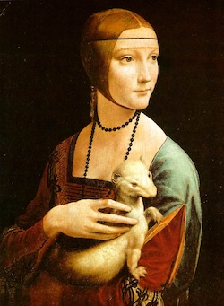 | Cecilia Gallerani  Möglicher Erwartungshorizont: Hermelin als Symbol; Identität der Dargestellten; spätere Bildtitel.  Hinweis für die Moderation: Nicht jede Deutung muss bestätigt werden. Entscheidend ist, ob sie am Bild begründet und als Deutung kenntlich gemacht wird.

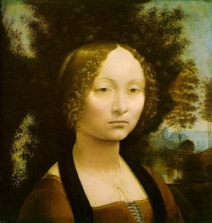 | Ginevra de’ Benci  Möglicher Erwartungshorizont: Wacholder als Namensspiel; beschnittenes Format; fehlende Hände.  Hinweis für die Moderation: Nicht jede Deutung muss bestätigt werden. Entscheidend ist, ob sie am Bild begründet und als Deutung kenntlich gemacht wird.

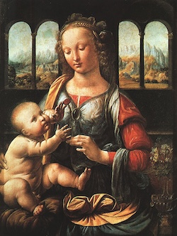 | Madonna mit der Nelke  Möglicher Erwartungshorizont: Symbolik der Nelke; Mutter-Kind-Beziehung; religiöse und alltägliche Lesarten.  Hinweis für die Moderation: Nicht jede Deutung muss bestätigt werden. Entscheidend ist, ob sie am Bild begründet und als Deutung kenntlich gemacht wird.

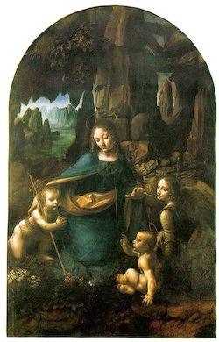 | Felsengrottenmadonna  Möglicher Erwartungshorizont: Felsenlandschaft, Blickrichtungen, Gesten und die ungewöhnliche räumliche Inszenierung.  Hinweis für die Moderation: Nicht jede Deutung muss bestätigt werden. Entscheidend ist, ob sie am Bild begründet und als Deutung kenntlich gemacht wird.

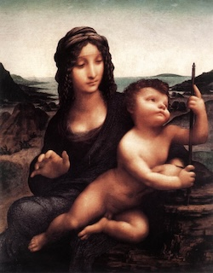 | Madonna mit der Spindel  Möglicher Erwartungshorizont: Spindel als Kreuzzeichen; Bewegung des Kindes; Verbindung von Alltag und Passion.  Hinweis für die Moderation: Nicht jede Deutung muss bestätigt werden. Entscheidend ist, ob sie am Bild begründet und als Deutung kenntlich gemacht wird.

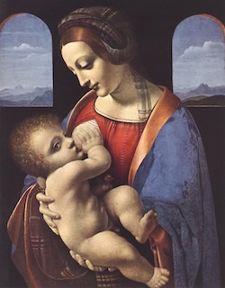 | Madonna Litta  Möglicher Erwartungshorizont: Stillmotiv, Fürsorge, Körpernähe, Zuschreibung und Werkstattfrage.  Hinweis für die Moderation: Nicht jede Deutung muss bestätigt werden. Entscheidend ist, ob sie am Bild begründet und als Deutung kenntlich gemacht wird.

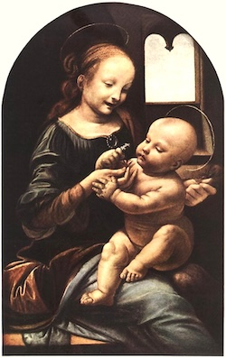 | Benois-Madonna  Möglicher Erwartungshorizont: Spiel, Bewegung, Blume, Lichtführung und intime Mutter-Kind-Beziehung.  Hinweis für die Moderation: Nicht jede Deutung muss bestätigt werden. Entscheidend ist, ob sie am Bild begründet und als Deutung kenntlich gemacht wird.

 | Leonardo  Möglicher Erwartungshorizont: Beobachtung, Komposition, Werkstatt, Zuschreibung und Geniekult.  Hinweis für die Moderation: Leonardo soll fachlich einordnen, aber nicht jede andere Stimme übertrumpfen.

Bewertungsraster (10 Punkte)
- 3 Punkte: genaue Bildbeobachtungen
- 2 Punkte: nachvollziehbare Deutung
- 2 Punkte: klare Trennung von Fakt, Deutung und Erfindung
- 2 Punkte: eigenständiger Perspektivwechsel
- 1 Punkt: sprachliche Klarheit und respektvoller Humor

Abschlussdiskussion
Leitfrage: Ist die erfundene Stimme eine Verfälschung – oder eine Methode, genauer zu sehen? Gute Antworten benennen Chancen und Grenzen: Sie öffnet Perspektiven, ersetzt aber keine historische Quelle.

